NN apuesta por Grupo Cosentino para hacer las cocinas más sostenibles
Riera de Cassoles 66, nueva promoción sostenible del Grupo Núñez i Navarro
- El inmueble, ubicado en pleno barrio de Gràcia, cuenta con la máxima calificación energética A, presentándose como la opción perfecta para las personas que escogen conscientemente vivir en condiciones sostenibles.
- Todas las cocinas de la promoción han sido equipadas con Silestone by Cosentino, la superficie mineral híbrida líder global para el mundo de la arquitectura y el diseño, desarrollada con la exclusiva tecnología HybriQ®.

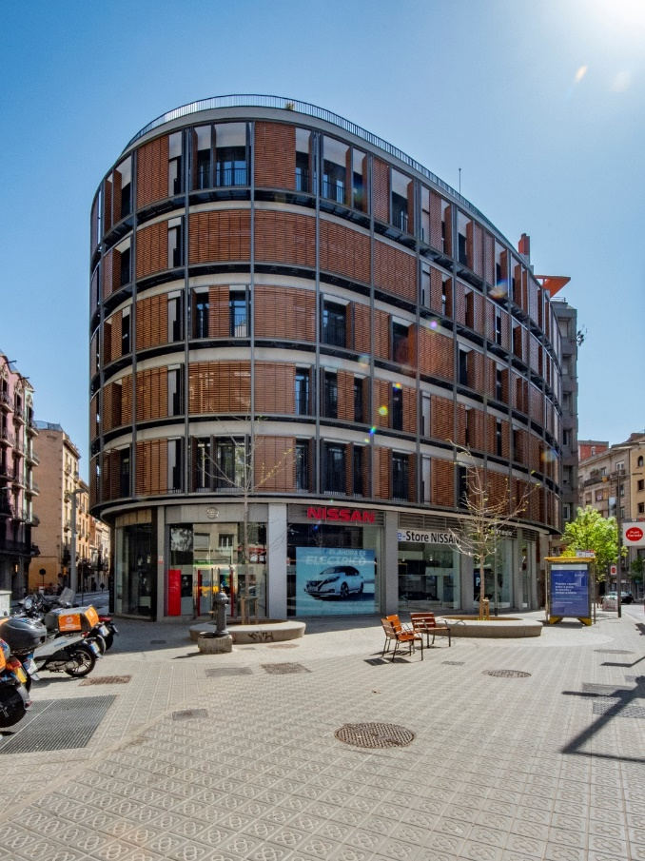
Fachada promoción NN Riera de Cassoles 66
Barcelona, 13 de octubre de 2021. Bajo el lema vive como piensas, el Grupo Núñez i Navarro ha iniciado la comercialización de un nuevo complejo de 20 viviendas ecoeficientes, en régimen de alquiler, ubicado en pleno barrio de Gràcia. El edificio, que ha sido diseñado para optimizar el consumo de energía, incorpora las soluciones de sostenibilidad medioambiental óptimas en relación con las condiciones climáticas de Barcelona.
El inmueble, de 5 plantas, cuenta con la máxima calificación (A) en emisiones CO2 y demanda energética, una certificación obtenida gracias al conjunto de medidas sostenibles que incorpora la mejor protección contra el calor, el frío, la contaminación acústica por el doble aislamiento térmico en fachada y las ventanas de excelentes prestaciones de aluminio 75% reciclado, iluminación de bajo consumo eléctrico, agua caliente sanitaria aprovechando el sistema de climatización con energía renovable (Aerotermia), cocinas diseñadas bajo parámetros ecoeficientes y equipadas con electrodomésticos de alta eficiencia.
La sostenibilidad del edificio facilita la habitabilidad del barrio de Gracia -que se caracteriza por sus escasos espacios verdes públicos-, ya que el complejo dispone de terraza comunitaria enjardinada con flora mediterránea, riego automático por goteo y zona de piscina con solárium, que favorecen la vida en comunidad mientras mantienen la idiosincrasia del barrio.
La excelente ubicación del complejo, a pocos metros de Plaça Lesseps, permite desplazarse rápidamente a lugares emblemáticos como el Park Güell y también a los Jardines del Turó de Putxet, además de poder acceder a una amplia oferta comercial y gastronómica en el popular barrio de Gracia.
Silestone de Grupo Cosentino, la elección perfecta para optimizar la sostenibilidad en la cocina
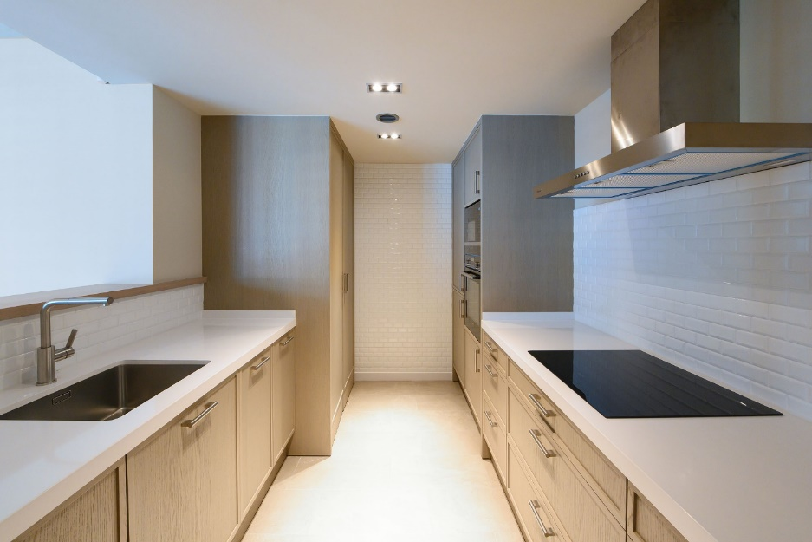
Cocina de la promoción NN Riera de Cassoles, 66 equipada con Silestone y su exclusiva tecnologíaHybriQ®

Grupo Cosentino, multinacional española líder global en la producción y distribución de superficies innovadoras y sostenibles para el mundo de la arquitectura y el diseño, ha sido el encargado de equipar las cocinas de la promoción con la innovadora superficie mineral híbrida Silestone by Cosentino, desarrollada con la exclusiva y pionera tecnología HybriQ®, donde destaca el uso del 99% de agua reutilizada, el 100% de la energía eléctrica renovable y la utilización de materias primas recicladas.
Grupo Cosentino, que desde hace años apuesta por un modelo de bajo impacto medioambiental, acaba de ser distinguido con el Premio Nacional de Innovación 2021, otorgado por el Ministerio de Ciencia e Innovación, en la categoría de “Gran Empresa” por desarrollar un modelo estratégico de gestión de I+D+i que pone a la innovación en el centro de su cadena valor. Gracias a su constante inversión en innovación e investigación, Cosentino no solo ha creado productos tecnológicamente avanzados y sostenibles, como Silestone y Dekton, sino que cuenta con las instalaciones productivas, sistemas logísticos y medidas fabriles de carácter medioambiental más vanguardistas y eficientes del sector.

Para más información contacta por favor con:
Sílvia Rubió – Noemí Artal
T. 93 200 19 44 | 606 38 89 30
rrpp@orbyce.com

